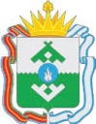

МЕТОДИЧЕСКИЕ РЕКОМЕНДАЦИИ

«ПО ОСВЕЩЕНИЮ ДЕЯТЕЛЬНОСТИ КОМИССИЙ
ПО СОБЛЮДЕНИЮ ТРЕБОВАНИЙ К СЛУЖЕБНОМУ
ПОВЕДЕНИЮ И УРЕГУЛИРОВАНИЮ КОНФЛИКТА
ИНТЕРЕСОВ НА ОФИЦИАЛЬНЫХ САЙТАХ В ИНФОРМАЦИОННО-ТЕЛЕКОММУНИКАЦИОННОЙ СЕТИ «ИНТЕРНЕТ»

2016 год
Эффективность антикоррупционной деятельности напрямую зависит от активного участия в ней не только государственных, но и общественных структур, а также от скоординированности действий государственных и общественных институтов в сфере противодействия коррупции.
Важным фактором антикоррупционной деятельности является доступность для граждан информации о коррупции, а также о результатах и способах борьбы с ней. В настоящее время такая информация активно размещается на официальных сайтах государственных органов в информационно-телекоммуникационной сети «Интернет». В свою очередь, общественные объединения и организации гражданского общества могут способствовать дальнейшему распространению и обработке такой информации. Своевременное размещение в информационно-телекоммуникационной сети «Интернет» информации о проведенных органами исполнительной власти и органами местного самоуправления мероприятий в сфере противодействия коррупции (в том числе заседаний комиссии по соблюдению требований к служебному поведению и урегулированию конфликта интересов) обеспечивает соблюдение принципов гласности и открытости их повседневной деятельности и способствует повышению эффективности противодействия коррупции.
Настоящие Методические рекомендации разработаны во исполнение пункта 2.4 вопроса № 1 протокола заседания Координационного совета по кадровым вопросам, государственным наградам и государственной службе от 12.11.2015 № 15, состоявшемся при заместителе полномочного представителя Президента Российской Федерации в Северо-Западном федеральном округе, и в целях оказания практической помощи государственным гражданским и муниципальным служащим, руководителям органов исполнительной власти, органов местного самоуправления, иных государственных органов Ненецкого автономного округа при размещении и наполнении подраздела «Комиссия по соблюдению требований к служебному поведению и урегулированию конфликта интересов» раздела «Противодействие коррупции» на официальных сайтах таких органов в информационно-телекоммуникационной сети «Интернет».

Для органов исполнительной власти округа постановлением Администрации Ненецкого автономного округа от 16.06.2014 № 208-п «Об обеспечении доступа к информации о деятельности исполнительных органов государственной власти Ненецкого автономного округа» установлен Перечень информации о деятельности Администрации Ненецкого автономного округа, размещаемой в информационно-телекоммуникационной сети «Интернет» (далее – Перечень).

Пунктом 11 Перечня установлены требования к наполняемости подразделов «Противодействие коррупции», а именно: сведения размещаются в соответствии с Требованиями к размещению и наполнению подразделов, посвященных вопросам противодействия коррупции, официальных сайтов федеральных государственных органов, Центрального банка Российской Федерации, Пенсионного фонда Российской Федерации, Фонда социального страхования Российской Федерации, Федерального фонда обязательного медицинского страхования, государственных корпораций (компаний), иных организаций, созданных на основании федеральных законов, утвержденными приказом Минтруда России от 07.10.2013 № 530н, с которым можно ознакомиться на официальном сайте Минтруда России в информационно-телекоммуникационной сети «Интернет» по адресу: http://www.rosmintrud.ru/docs/mintrud/orders/157 или в справочно-правовых системах.
Аналогичный подход к наполнению данных разделов официальных сайтов рекомендован и для органов государственной власти и местного самоуправления Ненецкого автономного округа.
В подразделе «Комиссия по соблюдению требований к служебному поведению и урегулированию конфликта интересов» (далее – Комиссия) размещается информация следующего характера:
а) основания для проведения заседаний Комиссии;
б) принятые Комиссией решения, в том числе ключевые детали рассмотренного Комиссией вопроса, например, осуществление в органе мер по предупреждению коррупции; факты, свидетельствующие о представлении служащим неполных и (или) недостоверных сведений о доходах, расходах, об имуществе и обязательствах имущественного характера; причины непредставления служащим сведений о доходах, об имуществе и обязательствах имущественного характера супруги (супруга) и несовершеннолетних детей; название и род деятельности организации, в которую планирует устроиться на работу бывший служащий, и содержание выполнявшихся им ранее должностных обязанностей.
При этом необходимо учитывать, что решения Комиссии зачастую содержат персональные данные служащих. Исходя из положения пункта 11 части 1 статьи 6 Федерального закона от 27.07.2006 № 152-ФЗ «О персональных данных» опубликование данных решений осуществляется с обезличиванием персональных данных, например, с указанием замещаемой служащим (работником) должности, но без указания фамилии и инициалов, структурного подразделения.
Законодательно не закреплено в каком именно виде должна быть представлена на официальных сайтах информация о заседаниях Комиссий, что оставляет государственным гражданским и муниципальным служащим, руководителям органов государственной власти, органов местного самоуправления Ненецкого автономного округа при размещении и наполнении подразделов, посвященных вопросам противодействия коррупции, проявлять определенную инициативу и использовать различные подходы.
Анализ подразделов «Комиссия по соблюдению требований к служебному поведению и урегулированию конфликта интересов» разделов «Противодействие коррупции» на официальных сайтах органов исполнительной власти и органов местного самоуправления Ненецкого автономного округа и иных субъектов Российской Федерации показал, что при значительном разнообразии подходов к размещению информации о состоявшихся заседаниях Комиссии, можно выделить всего три основных.

Пример 1.

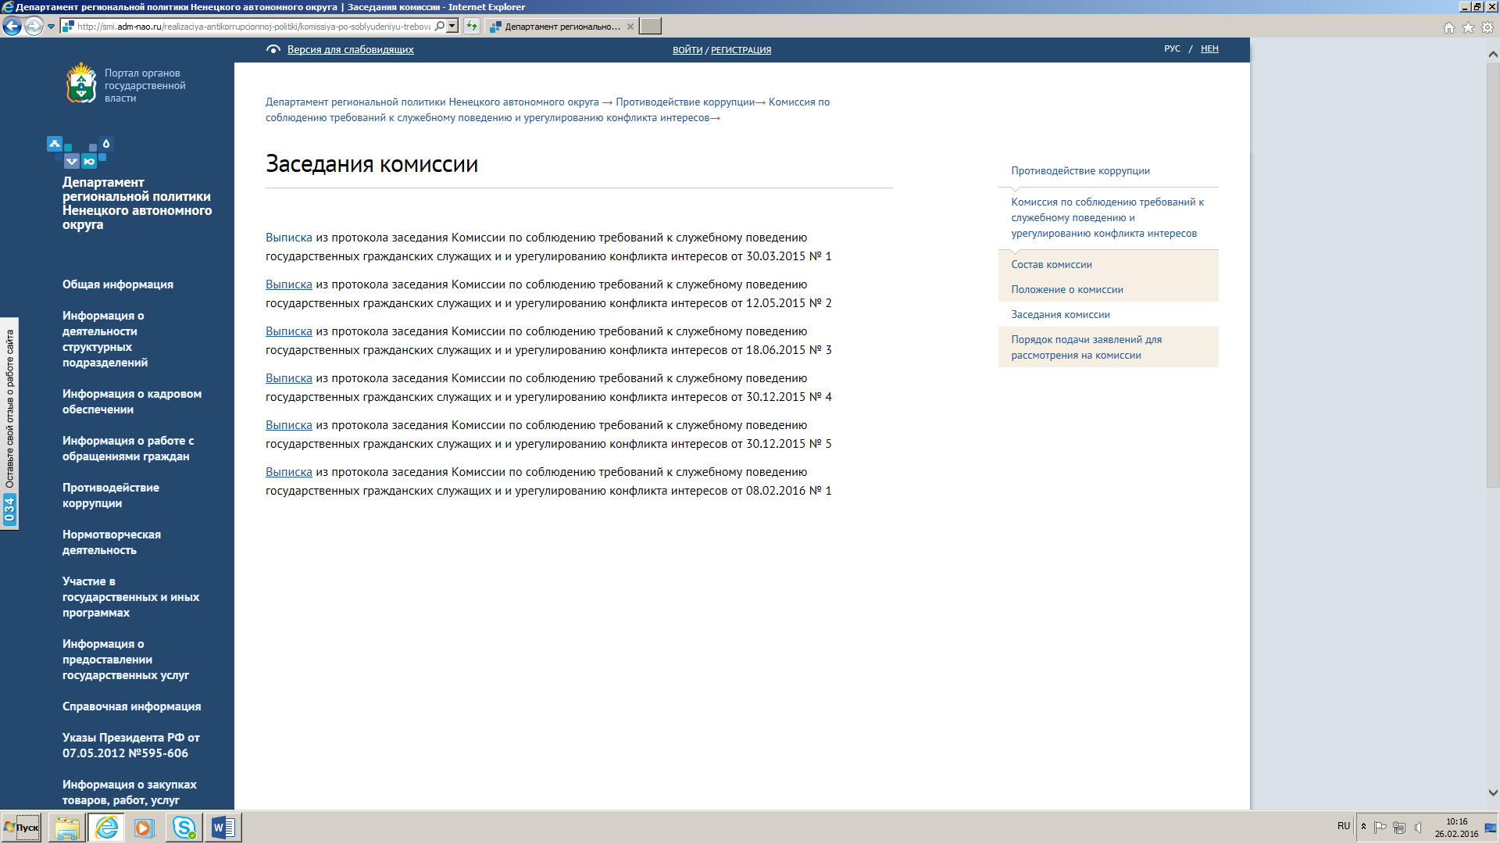

Информация представлена в виде ссылок на выписку из протокола конкретного заседаний Комиссия:
ВЫПИСКА ИЗ ПРОТОКОЛА
заседания Комиссии по соблюдению требований к служебному
поведению государственных гражданских служащих
и урегулированию конфликта интересов
от ___ года № ___
г. Нарьян-Мар
О рассмотрении уведомления о заключении
с лицом, замещавшим должность государственной службы

В Департамент региональной политики Ненецкого автономного округа (далее – Департамент) во исполнение ч. 3 ст. 64.1 Трудового кодекса Российской Федерации, ч. 4 ст. 12 Федерального закона от 25.12.2008 № 273-ФЗ «О противодействии коррупции», постановления Правительства РФ от 21.01.2015 № 29 поступило уведомление о заключении трудового договора с гражданкой, ранее замещавшей должность государственной гражданской службы в Департаменте.
Уведомление зарегистрировано и направлено в структурное подразделение Департамента по профилактике коррупционных и иных правонарушений, которым было подготовлено мотивированное заключение о соблюдении гражданином, замещавшим должность государственной службы в государственном органе, требований статьи 12 Федерального закона от 25.12.2008 № 273-ФЗ «О противодействии коррупции».
Перед увольнением гражданка замещала должность государственной гражданской службы. По результатам проведенной проверки, отраженной в мотивированном заключении, в должностные обязанности указанного лица частично входили функции по правовым вопросам и кадровой политики. Признаков, свидетельствующих о нарушении требований статьи 12 Федерального закона от 25.12.2008 № 273-ФЗ «О противодействии коррупции», не выявлено.
Установлено, что организация не находится в подчинении Департамента и не являлось подконтрольным государственному служащему.

РЕШИЛИ:

На основании п. 30 Положения о комиссии по соблюдению требований
к служебному поведению государственных гражданских служащих Департамента и урегулированию конфликта интересов, утверждённого приказом Департамента от 22.04.2015 № 9, считаем возможным замещение гражданином должности в организации.

Пример 2.

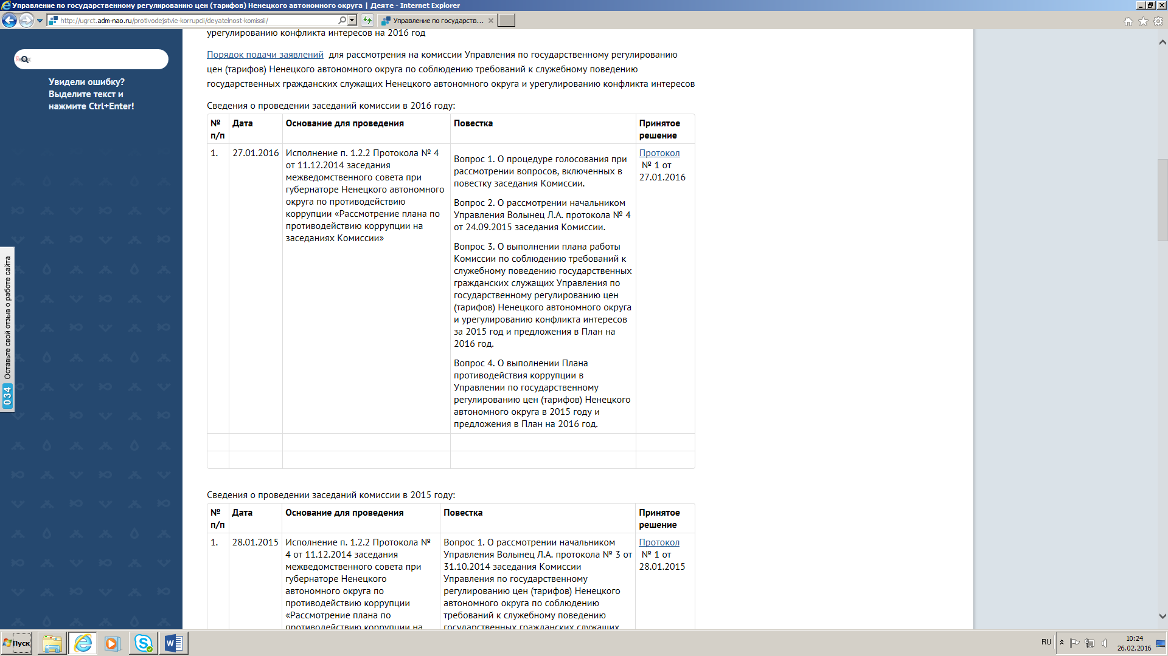

Сведения представлены в табличной форме, что позволяет осуществлять предварительное анонсирование заседаний Комиссий с последующим размещением в соответствующей графе информации о принятом решении или ссылки на соответствующий документ, как правило, выписку из протокола:

Сведения о проведении заседаний комиссии в 2015 году:
№ п/п Дата | Основание для проведения | Повестка | Принятое решение
1. 28.01.2015 | Исполнение п. 1.2.2 Протокола № 4 от 11.12.2014 заседания межведомственного совета при губернаторе Ненецкого автономного округа по противодействию коррупции «Рассмотрение плана по противодействию коррупции на заседаниях Комиссии» | Вопрос 1.  О выполнении плана работы Комиссии по соблюдению требований к служебному поведению государственных гражданских служащих Управления************ Ненецкого автономного округа и урегулированию конфликта интересов за 2014 год и предложения в План на 2015 год. | Протокол № 1 от 28.01.2015

Пример 3.

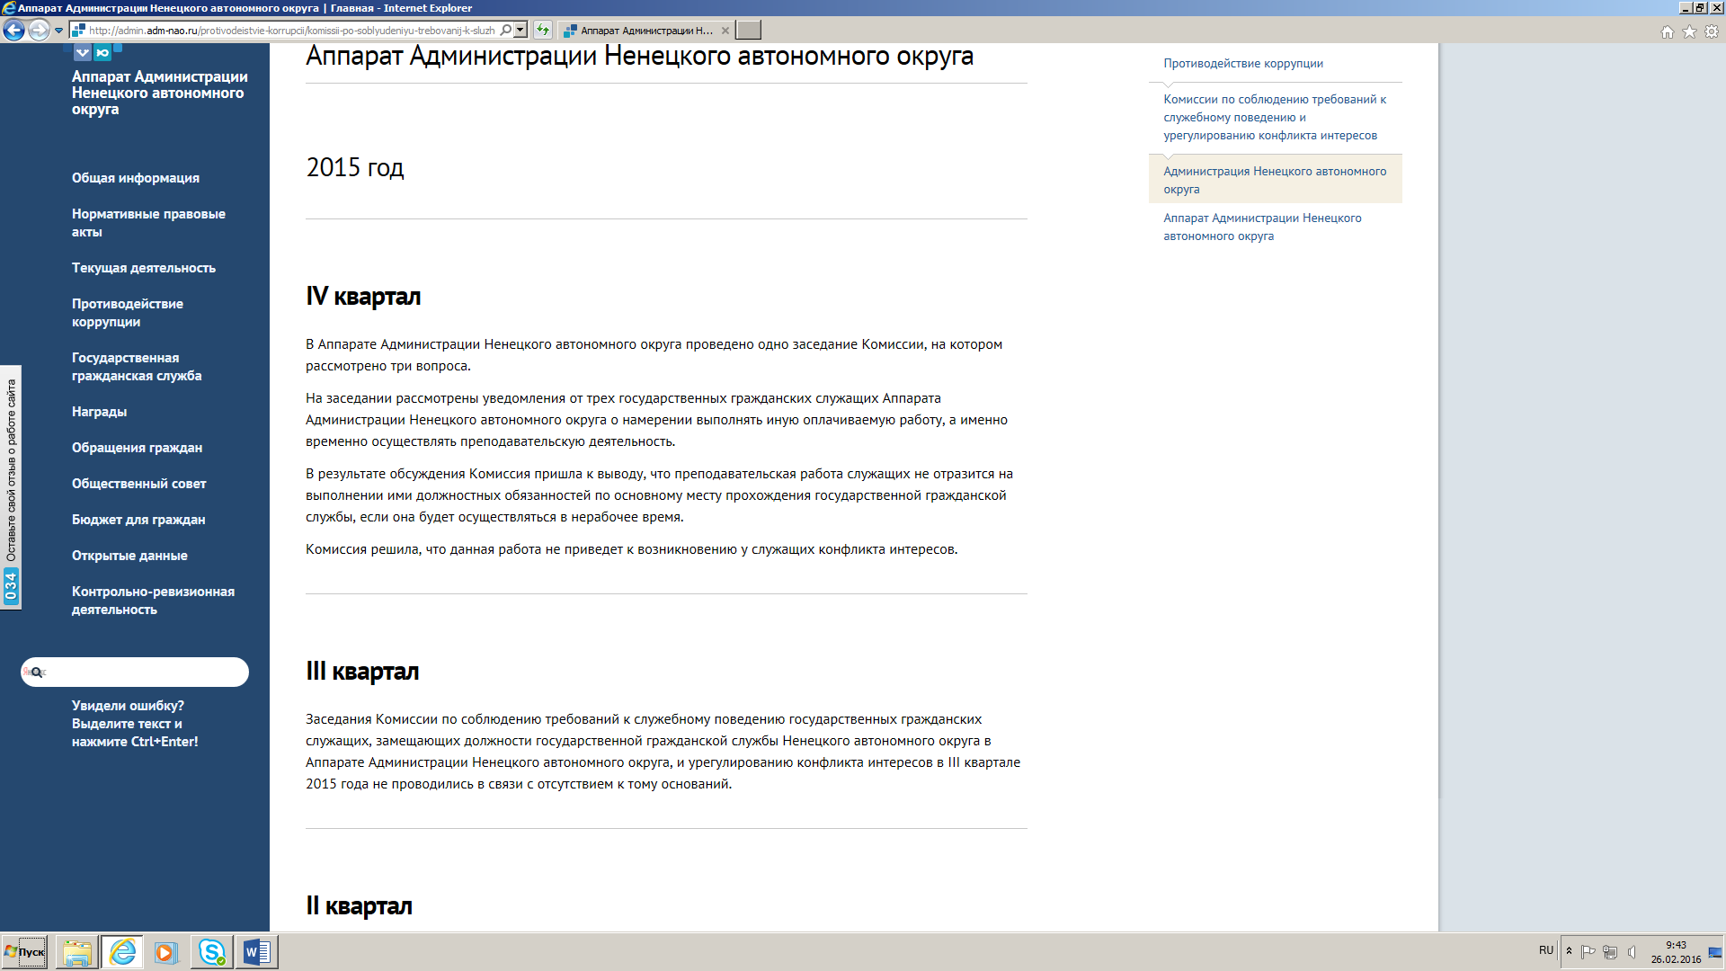

В данном случае информация размещается ежеквартально с указанием:
- количества заседаний, вопросов и служащих, материалы в отношении которых рассматривались на заседаниях Комиссий;
- рассматриваемых вопросов;
- принятых решений.
В случаях если заседания Комиссии в течение квартала не проводились, информация об этом также размещается на официальном сайте.

IV квартал
В Аппарате Администрации Ненецкого автономного округа проведено одно заседание Комиссии, на котором рассмотрено три вопроса.
На заседании рассмотрены уведомления от трех государственных гражданских служащих Аппарата Администрации Ненецкого автономного округа о намерении выполнять иную оплачиваемую работу, а именно временно осуществлять преподавательскую деятельность.
В результате обсуждения Комиссия пришла к выводу, что преподавательская работа служащих не отразится на выполнении ими должностных обязанностей по основному месту прохождения государственной гражданской службы, если она будет осуществляться в нерабочее время.
Комиссия решила, что данная работа не приведет к возникновению у служащих конфликта интересов.

III квартал
Заседания Комиссии по соблюдению требований к служебному поведению государственных гражданских служащих, замещающих должности государственной гражданской службы Ненецкого автономного округа в Аппарате Администрации Ненецкого автономного округа, и урегулированию конфликта интересов в III квартале 2015 года не проводились в связи с отсутствием к тому оснований.

В целях выработки единообразного подхода к размещению рассматриваемой информации Аппарат Администрации Ненецкого автономного округа рекомендует всем органам государственной власти и органам местного самоуправления Ненецкого автономного округа использовать настоящие методические рекомендации с учетом Требований к размещению и наполнению подразделов, посвященных вопросам противодействия коррупции, официальных сайтов федеральных государственных органов, Центрального банка Российской Федерации, Пенсионного фонда Российской Федерации, Фонда социального страхования Российской Федерации, Федерального фонда обязательного медицинского страхования, государственных корпораций (компаний), иных организаций, созданных на основании федеральных законов, утвержденных приказом Минтруда России от 07.10.2013 № 530н.
Размещение органам государственной власти и органам местного самоуправления Ненецкого автономного округа указанных сведений на официальных сайтах в информационно-телекоммуникационной сети «Интернет» позволит сократить сроки получения информации о деятельности названных Комиссий без направления соответствующих запросов и освободит исполнителей от подготовки письменных ответов, а также не потребует частого редактирования соответствующих подразделов официальных сайтов.
Кроме этого, рекомендуем дополнить положения о Комиссиях соответствующим разделом, в котором определить сроки и порядок размещения сведений на официальных сайтах органа государственной власти и органа местного самоуправления Ненецкого автономного округа органа, а также закрепить в положениях ответственных за размещение таких сведений должностных лиц (например, секретари Комиссий).

____________

